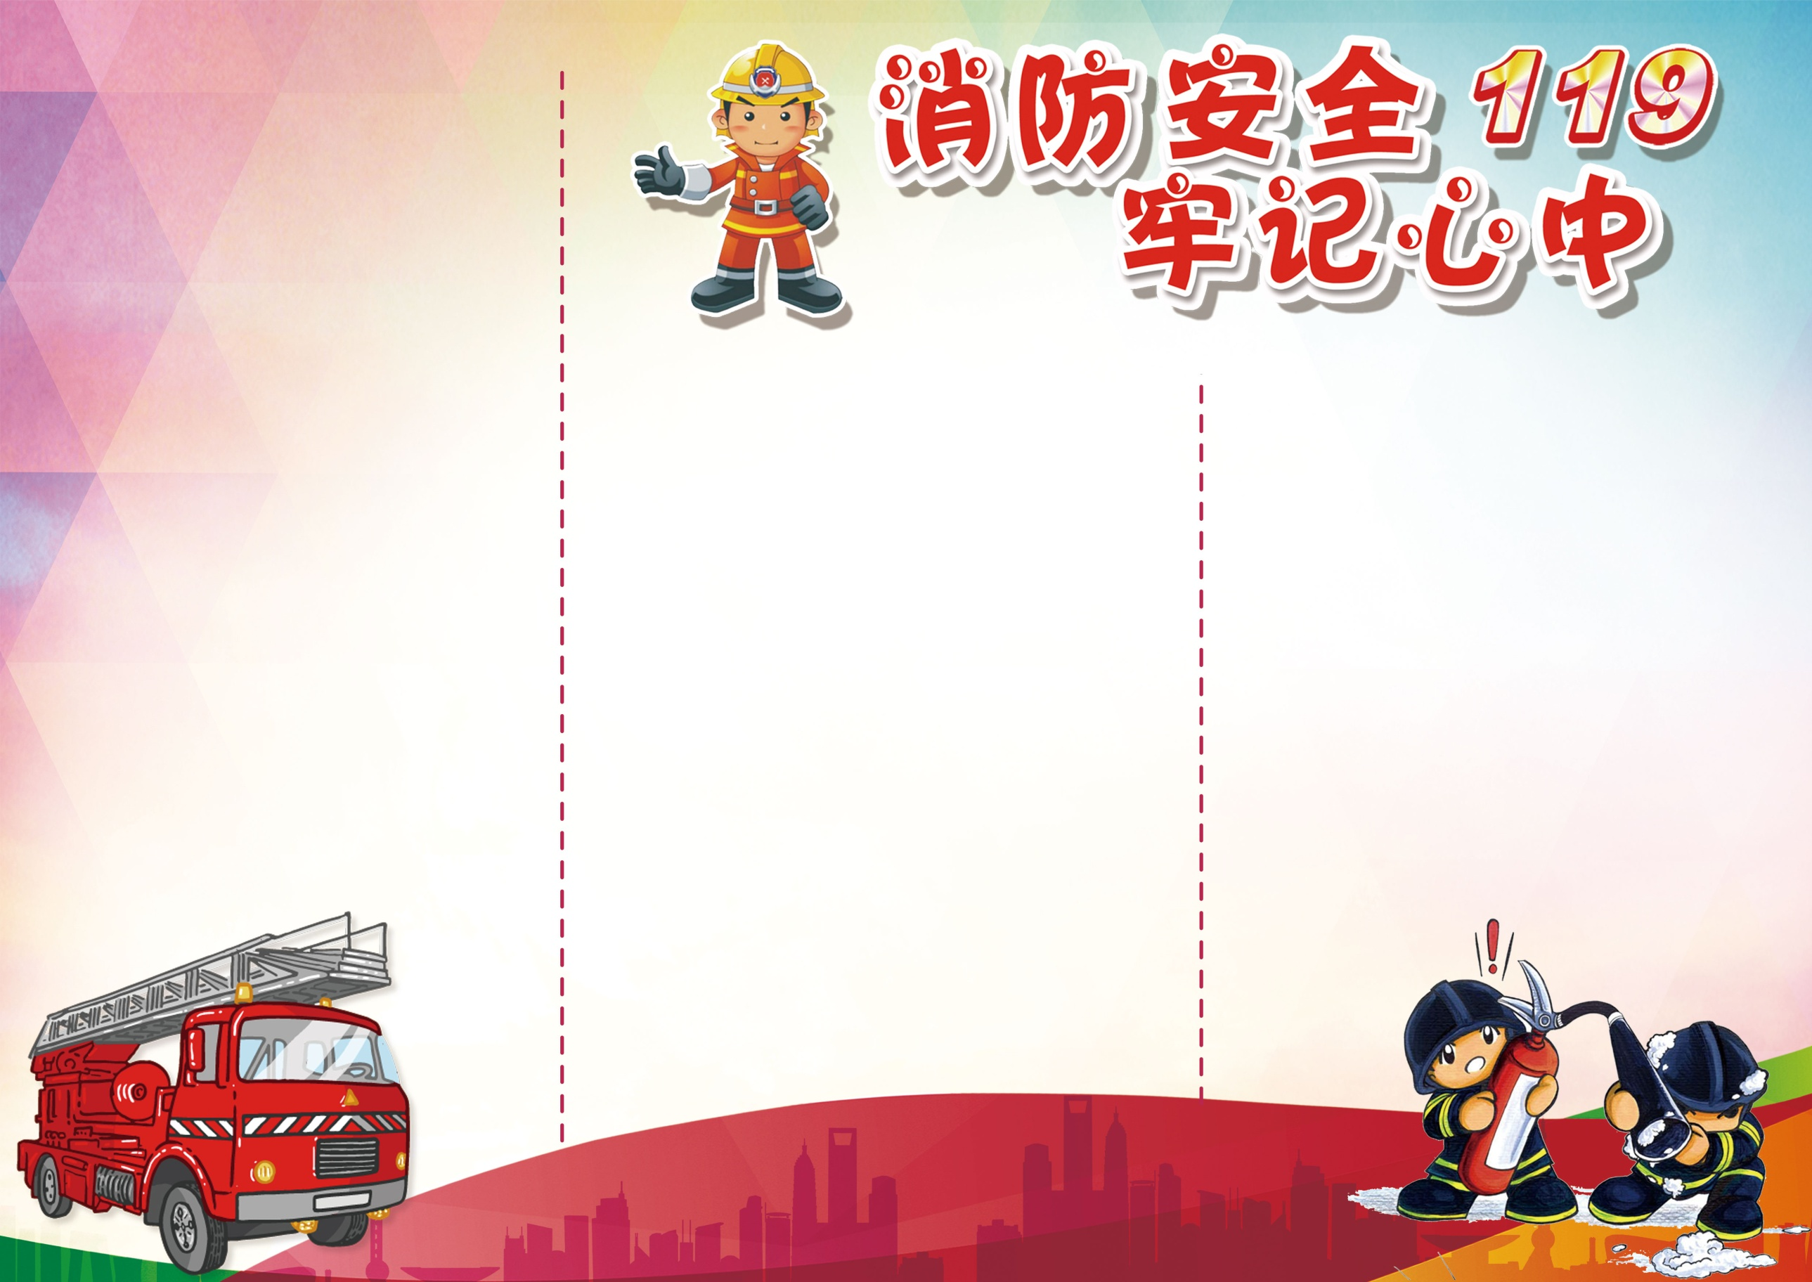

灭火器的使用方法：一、撕掉铅封，拔掉保险销；二、用力按压把手；三、对准火源，进行灭火；四、不能水平或颠倒使用灭火器。消火栓的使用方法：一、打开消火栓箱；二、链接水带水枪；三、按顺时针方向旋转手轮出水灭火

扑救起初火灾的方法

发生火灾时，在场人员应立即扑救、报警，同时要迅速通知值班人员或法人代表，以便组织灭火和疏散。企事业单位灭火指挥人员，在指挥灭火中要遵循“救人第一”、“先控制后消灭”、“先重点后一般”等原则。一、利用现有消防设施和器材组织扑救；二、隔断可燃物将燃烧点附近可能成为火势蔓延的可燃物移开；三、电气起火，首先应断开，然后用多功能干粉和二氧化碳灭火器灭火。只有当确定电路断电时，才可用水扑救。

扑救起初火灾的方法

火场逃生十三招

第 一 招：逃生预演，临危不乱;第 二 招：熟悉环境，暗记出口;第 三 招：通道出口，畅通无阻;第 四 招：扑灭小火，惠及他人;第 五 招：跳楼有术，虽损求生;第 六 招：不入险地，不贪财物;第 七 招：简易防护，捂鼻匍匐;第 八 招：善用通道，莫入电梯;第 九 招：缓降逃生，滑绳自救;第 十 招：避难场所，固守待援;第十一招：缓晃场所，寻求援助;第十二招：火已及身，切勿惊跑;第十三招：保持镇静，明辨方向， 迅速撤离；